**CURRICULUM VITAE**

Steven David Julye/ (C) 082219194400 / [steven.davidjulye@yahoo.com](mailto:steven.davidjulye@yahoo.com)

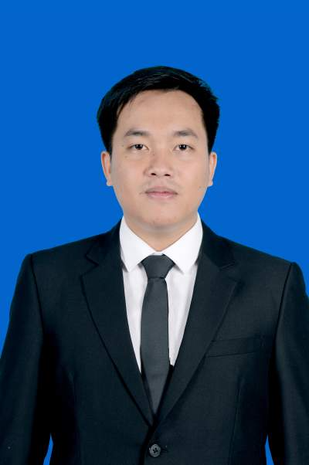**Data Pribadi**

Nama : Steven David Julye

Tempat/Tanggal Lahir : Samarinda, 13 Juli 1993

Jenis Kelamin : Laki-laki

Agama : Islam

Status Perkawinan : Belum Kawin

Tinggi Badan : 165 cm

Phone : 082219194400

Email : steven.davidjulye@yahoo.com

Alamat : Komplek TSA Residence Blok C/59 Rt. 001 Rw. 009

Kel : Antapani Wetan

Kec : Antapani

Kota/Kode Pos : Bandung/40291

**Pendidikan**

* SD

**SD Muhaamadiyah 1 Samarinda (1999—2005)**

* SMP

**SMPN 1 Samarinda (2005—2008)**

* SMA

**SMAN 10 Samarinda (2008—2011)**

* Strata 1

**Universitas Katolik Parahyangan** *(Administrasi Publik)* **(2012—2017)**

**Pengalaman Organisasi**

Himpunan Mahasiswa Program Studi Ilmu Administrasi Publik

**Universitas Katolik Parahyangan (2013—2014)**

**Kemampuan Bahasa**

Bahasa Inggris (TOEFL-PBT)

**Universitas Katolik Parahyangan (12 Agustus, 2016)**

**Sertifikat**

Pelatihan Jurnalistik

**Universitas Katolik Parahyangan (Mei 2015)**

Pelatihan Pajak A dan B

**Tac Tic Tax Bandung (Mei 2017)**

**Riwayat Pekerjaan**

* Magang

**Badan Perencanaan dan Pembangunan Daerah Kota Cimahi (2016—2017)**

* Sales Executive (Young Talent Development Program)

**PT. Royal Abadi Sejahtera (Juni 2017)**

**Kemampuan**

* Ms Office
* Photoshop and Corel Draw
* Presentation Software
* Community Relations
* Urban Development
* Community-Based Planning
* Sustainable Development
* Public Management
* Program Evaluation (Social Return on Investment)